**长期外国文教专家来校工作办证手续申请流程**

1. **校内流程：浙江大学外事工作服务系统浙江大学国合处（长期外专来校审批相关事宜）**

第一步：（国家外专局外国人来华工作管理服务系统）<http://fwp.safea.gov.cn>填写在线申请，并下载申请表打印

第二步：先填写线上申请（浙江大学外事工作服务系统）<http://ims.zju.edu.cn/Main/LeftMenuT.do>

第三步：需提交的相关材料经本人签字、学院盖章后，再上传（浙江大学外事工作服务系统），并提交

第四步：申请人线上提交申请材料 ------> 医学院流转审核------> 国际合作与交流处审批（取得校内审核材料）

第五步：国际合作与交流处领取学校审核后的材料

**（二）浙江省人民政府外国专家局流程(外国人来华工作许可办理)**

第一步: 登录（浙江大学外事工作服务系统）下载学校审核通过的相关材料

第二步：线上申请（国家外专局外国人来华工作管理服务系统）<http://fwp.safea.gov.cn>，将学校审核通过的材料电子版上传至国家外专局外国人来华工作管理服务系统

第三步:面交纸质材料（根据省外专局具体要求）

第四步：外专局审批通过后领取证件

**（三）杭州市公安局出入境管理局（办理外国人居留证相关事宜）**

1. **校内流程**
2. **登录****浙江大学外事工作服务系统（长期外籍教师管理）**

* **网址：**<http://ims.zju.edu.cn/Main/LeftMenuT.do>

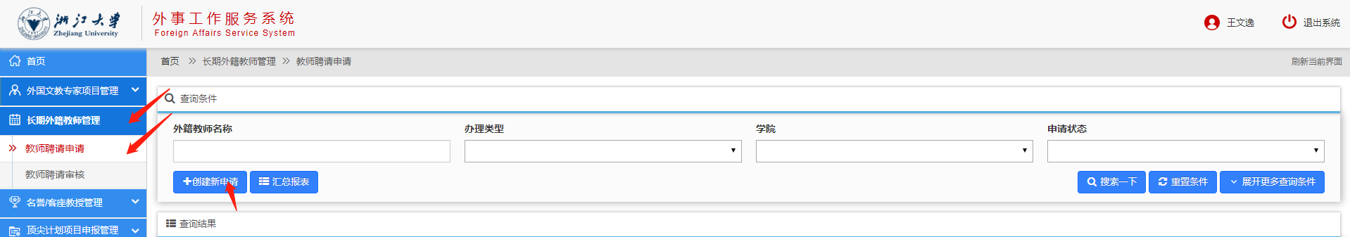长期外籍教师管理-教师聘请申请-创建新申请

* 具体申请流程及材料烦请见《浙江大学长期外国文教专家来校工作办证手续》（国合处网站-长短期外专-规章制度）（<http://www.ir.zju.edu.cn/150/list.psp>）
* 需要附件清单：（浙江大学国合处-外国专家-长、短期专家-表格下载）<http://www.ir.zju.edu.cn/158/list.psp>

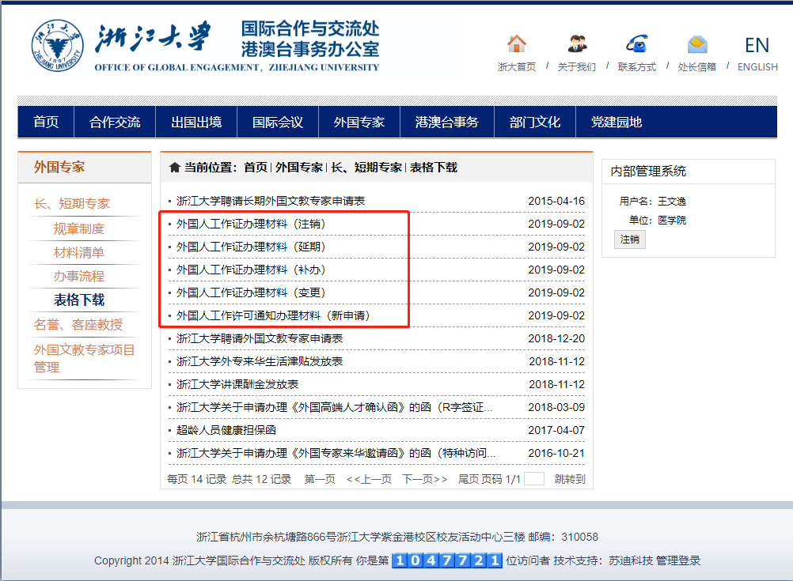

* 在线填写信息并上传附件材料
* 申请人请填写协助办理人的信息
* 负责人请填写（如为博后请填写导师信息；如为教职工请填写所在单位负责人信息）

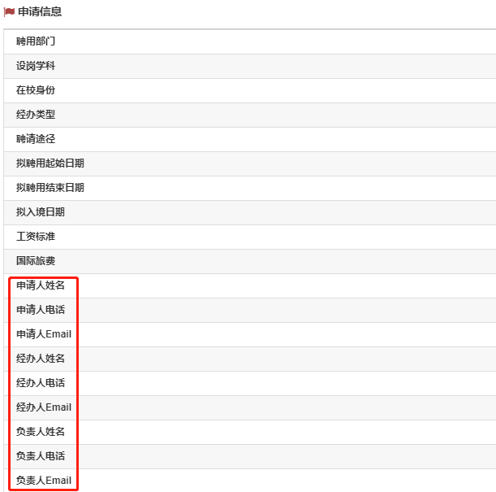

* 附件材料

|  |  |  |
| --- | --- | --- |
| **序号** | **附件类型** | **上传要求** |
| 1 | 手续担保函 | 如为博后导师签字在担保人处签字、学院盖章后上传 |
| 2 | 体检检查证明或入境体检担保函 | 如为博后导师签字、学院盖章后上传 |
| 3 | 保险承诺书 | 如为博后导师签字、学院盖章后上传 |
| 4 | 聘请单位申请函 | 如为博后导师签字、学院盖章后上传 |
| 5 | 外国专家来华工作许可申请表 | 如为博后导师签字（聘请单位意见处）、学院盖章后上传 |
| 6 | 申请人护照个人信息页 |  |
| 7 | 聘用合同（中外文） |  |
| 8 | 申请人工作资历证明或申请人简历（中外文） |  |
| 9 | 申请人最高学位或专业资格证书复印件（中外文） |  |
| 10 | 无犯罪记录证明 |  |
| 11 | 人博办招关于博士后的入站批件 |  |
| 12 | 超龄人员健康担保 |  |
| 13 | 随行家属关系证明扫描件 |  |
| 14 | 随行家属有效护照扫描件 |  |
| 15 | 随行家属体检证明或入境体检担保函 | 如为博后如有此项需要，本人签字、导师签字、学院盖章后上传 |
| 16 | 外国人来华工作许可申请承诺书 | 如为博后本人签字、导师签字、学院盖章后上传 |
| 17 | 用人单位材料真实性承诺书 | 如为博后本人签字、导师签字、学院盖章后上传 |
| 18 | 申请容缺受理承诺书 |  |
| 19 | 其他材料 |  |
| 20 | 扫描件附件 |  |

**2、医学院流转审核**

* **浙江大学外事工作服务系统学院流转审核：**请咨询医学院国合办王老师（[wenyiwang@zju.edu.cn，0571-88208183](mailto:wenyiwang@zju.edu.cn，0571-88208183)）
* **相关人事材料审核：**请咨询医学院人事办常老师（[changle196@zju.edu.cn](mailto:changle196@zju.edu.cn)，0571-88981338）

**3、学校国合处流审核**

* 请联系国合处庞老师（[pangshu@zju.edu.cn](mailto:pangshu@zju.edu.cn), 0571-88981282）

**二、外专局流程：**[**http://fwp.safea.gov.cn/**](http://fwp.safea.gov.cn/)

**第一步：请登录外国人来华工作管理服务系统填写申请表及提交相关材料(外国人来华工作许可办理)**

* **登录名:470095016; 密码: zjuwsc2018**

STEP1: Applicants submit online application

Please go and log into the Service System for Foreigners Working in China([http://fwp.safea.gov.cn](http://fwp.safea.gov.cn/)) by the following ID and password for application.

ID:470095016; Password: zjuwsc2018

* **填写相关信息及材料**

1、选择相应申请的项目类别

2、选择人员类型（如为博后请选择B 类）

3、完善申请信息

**第二步:面交纸质材料（根据省外专局具体要求）**